Příloha č. 9 Postup výstavby
- Zhotovitel realizuje stavbu dle pravomocných povolení stavby na JKC:
  - Územní rozhodnutí č.222, č.j. 130001829/ZEMK/STÚ/004 ze dne 30.4.2013 - rozhodnutí o umístění stavby s názvem „Janáčkovo kulturní centrum 1.a 2. etapa“ navržené na pozemcích parc.č.589, 592, 593/1, 593/2, 593/3, 593/5, 601, 604, 619/2 k.ú Město Brno stavby včetně části dočasných úprav na povrchu podzemních garáží do doby zahájení výstavby 2.etapy stavby;
  - Stavební povolení, č.j. MCBS/2014/0013298/ZEMK ze dne 30.5.2014, (JKC 1E) - povolení stavby s názvem „Janáčkovo kulturní centrum 1. etapa“ na pozemcích parc.č.589, 592, 593/1, 593/2, 593/3, 593/5, 601, 604, 619/2 k.ú Město Brno stavby včetně části dočasných úprav na povrchu podzemních garáží do doby zahájení výstavby 2.etapy stavby;
  - Stavební povolení Odboru obchodu, dopravy a služeb, č.j. 130106668/ADAM/SSU/004 ze
dne 13.5.2014, (JKC1E) - stavební povolení stavby s názvem „Janáčkovo kulturní centrum
1. etapa“ rekonstrukce ulice Besední, rekonstrukce dopravního propojení ulic Besední a Veselá, odvodnění ulice Besední, odvodnění propojení ulic Besední a Veselá, dočasné zpevnění plochy- piazza;
  - Stavební povolení, č.j. MCBS/2020/0055857/ZEMK ze dne 23.4.2020, (JKC2E) - stavební povolení stavby s názvem „Janáčkovo kulturní centrum 2. etapa“ na pozemcích parc. č. 593/2, 601. Jedná se o výstavbu budovy, která obsahuje jednoúčelový koncertní sál pro symfonickou hudbu s přirozenou akustikou, zázemím pro diváky a účinkující a doplňkovými službami;
  - Rozhodnutí oddělení speciálního stavebního úřadu a silničního správního orgánu, jako příslušného silničního úřadu, č.j. MCBS/2021/0101718/ADAM ze dne 17.6.2021, (JKC2E) - rozhodnutí o povolení úpravy křižovatek ulic Besední a Veselá
  - Rozhodnutí Odboru vodního a lesního hospodářství a zemědělství, povolení k odstranění retenční nádrže, č.j. MMB/0284176/2021 ze dne 7.6.2021, (JKC2E)
  - Rozhodnutí Odboru vodního a lesního hospodářství a zemědělství, povolení k nakládání s povrchovými vodami, č.j. MMB/0267891/2021 ze dne 27.5.2021,(JKC2E) - povolení umístění nové retenční nádrže
  - Rozhodnutí o změně stavby před jejím dokončením, č.j. MCBS/2021/0143480/ZEMK, ze dne 2.9.2021, (JKC2E) - změna stavby s názvem „Janáčkovo kulturní centrum 1.a 2. etapa“ na pozemcích parc.č. 592, 593/1, 593/2, 593/5, 601, 619/2 k.ú Město Brno, umístění technologického centra;
  - Rozhodnutí oddělení speciálního stavebního úřadu a silničního správního orgánu o změně stavby před dokončením, č.j. MCBS/2021/0144206/ADAM ze dne 2.9.2021. (JKC2E) – změna stavby před jejím dokončením - rekonstrukce ulice Besední, rekonstrukce dopravního propojení ulic Besední a Veselá, odvodnění ulice Besední,

odvodnění propojení ulic Besední a Veselá, rekonstrukce zpevněné plochy před vjezdem do podzemních garáží hotelu Internacionál

- Objednatel vyhrazuje změnu stavby spočívající naplnění příloh Smlouvy o spolupráci se společností HIB DEVELOPMENT a.s. (dále jen „HIB“) specifikované v odst. I.11. Smlouvy od dílo, (dále jen „Smlouva o spolupráci“), zejména pak úpravu náměstí před stavbou JKC. Touto úpravou dojde k odstranění stávající trafostanice HIB, úpravě dopravního řešení před vjezdem do garáží HIB tzv. řešení „H“, úpravě podoby náměstí reflektující možnou budoucí výstavbu přístavby HIB, možné propojení garáží v části „technologického centra“ s garážemi přístavby HIB. Tato vyhrazená změna je blíže specifikována v situaci s názvem
„Celková situace 1:400 výkres C.3x“ a Průvodní zprávě– návrh dostavby náměstí 4/2022, které jsou přílohou této přílohy č. 9 Smlouvy o dílo.
- Zadávací dokumentace, respektive dokumentace pro provedení stavby (PDPS) je zpracována dle povolení v bodě 1), a to včetně výkazu výměr. K uvažovaným změnám dle bodu 2) je součástí zadávací dokumentace situace názvem „Celková situace 1:400 výkres C.3x“ a Průvodní zpráva– návrh dostavby náměstí 4/2022, uvedené v bodě 2), a to bez výkazu výměr. V případě, že dojde k realizaci záměru dle bodu 2), budou k ocenění prací použity položky dle čl. VI. Smlouvy o dílo.
- V případě, že se objednatel rozhodne o realizaci záměru dle bodu 2), zavazuje se obstarat na svůj náklad tím vyvolané potřebné změny povolení uvedené v bodě 1). Pokyn k realizaci záměru dle bodu 2) dá objednatel prostřednictvím správce stavby zhotoviteli nejpozději v okamžiku dosažení milníku M2 – dokončení technologického centra. Případně vyvolané změny v realizační dokumentaci jdou na vrub zhotovitele. Pakliže správce stavby oznámí uvedenou změnu
v termínu dle tohoto bodu, nemá Zhotovitel právo na úpravu doby plnění.
- Objednatel je oprávněn vydat prostřednictvím správce stavby pokyn k realizaci záměru dle bodu
2) i po uplynutí doby stanovené v milníku M2. V takovém případě se posouvá termín milníku M5,
M6 a M7 o stejný počet dnů, jako je počet dnů od uplynutí milníku M2 do vydání pokynu.
- Objednatel je oprávněn udělit pokyn k realizaci jen části ze staveb dle bodu 2). V takovém případě se postupuje dle bodu 4 a 5 obdobně.

Přílohy:
Celková situace 1:400 výkres C.3x
Průvodní zpráva – návrh dostavby náměstí 4/2022

LEGENDA PLOCH :
UV0
BUDOVY
NADZEMNÍ BUDOVY OKOLNÍ STÁVAJÍCÍ
JKC - JEDNOPODL.Í VSTUPNÍ OBJEKT GARÁŽÍ JKC - ŠESTIPODL. HLAVNÍ OBJEKT
JKC - HRANY OBJEKTU NAD TERÉNEM JKC - PODZEMNÍ ČÁST
MAX. PŮDORYSNÝ ROZSAH DOČASNÝCH PODZEMNÍCH KOTEV ZSJ
VENKOVNÍ ZPEVNĚNÉ PLOCHY
ŠTÍPANÁ KAMENNÁ DLAŽBA
ŽULOVÉ KOSTKY MOZAIKA 60x60x60 MM ŽULOVÉ KOSTKY 100x100x100 MM
obousměrná vozovka š. 6,5 m
ŘEZANÁ KAMENNÁ DLAŽBA
ŽULOVÉ VELKOFORM. DESKY cca. 900x900 MM ŽULOVÉ STŘEDNĚFORM. DESKY - HAKLÍK ŽULOVÉ MASIVNÍ SCHODIŠŤOVÉ STUPNĚ ŽULOVÉ STŘEDNĚFORM. DESKY - ŘÁDEK (MPR) ATRIUM - VELKOFORMÁTOVÉ DESKY
oploc. s bránou
pro pěší provoz
Průchod do atria
6 NP (2.etapa)
nepřístup. servisní zóna
FUNKČNÍ ÚPRAVY
UV1
Požární únik
ZESÍLENÁ KONSTRUKCE ZPEVNĚNÉ PLOCHY RELIÉFNÍ DLAŽBA
Vchod/východ
Garáže z atria
CHÚC I
RESTAURACE
(vstup veřejnost)

LEGENDA GRAF. ZNAČENÍ :
ZADNÍ VSTUPY - ATRIUM
(veřejnost)
VJEZDY/VSTUPY DO OBJEKTŮ, POŽÁRNÍ ÚNIKY KAMENNÝ OBRUBNÍK STANDARDNÍ / SNÍŽENÝ
Požární únik CHÚC IV
Vchod/východ Garáže z ul. Besední
Zábrana pěš.
VÝJEZD z podzemních garáží
ZPOMALOVACÍ PRÁH STUPŇOVITÝ Z OBRUBNÍKŮ
průchodu

STAVEBNÍ ZÁBRANA PROTI PRŮCHODU OSOB VODNÍ PRVEK
VJEZD do podzemních garáží
CENTRUM
KULTURNÍ
JANÁČKOVO

MĚSTSKÝ MOBILIÁŘ - LAVIČKA LAMPA VEŘEJNÉHO OSVĚTLENÍ
±0,000 = 219,300 m n.m.
střecha +29,000 = 248,300 m n.m.
STROMY V MOB. NÁDOBÁCH - JKC 1. A 2.ETAPA STROMY V LIT. MŘÍŽI - JKC 1. A 2.ETAPA STROMY V LIT. MŘÍŽI - NAVRŽENÉ
VJEZD/VÝJEZD zásobování
Vchod/východ
LEGENDA INŽENÝRSKÝCH SÍTÍ :
HLAVNÍ VSTUPY - PIAZZA
(veřejnost)
Večerní pokladna
(veřejnost)
Požární únik
Garáže z ul. Veselé
Požární únik
CHÚC II
SLUŽEBNÍ VSTUP

UV2 posunuta
UV2
11x120/400
o 4,9 m
Požární únik CHÚC III
angl. dvorek
angl. dvorek
mont. poklop
v dlažbě
UV3
KANALIZACE JEDNOTNÁ STÁVAJÍCÍ / RUŠENÁ (BVaK a.s.) KANALIZACE DEŠŤOVÁ STÁVAJÍCÍ / RUŠENÁ (BVaK a.s.) KANALIZACE JEDNOTNÁ - REKONSTRUKCE 2021-22 (BVaK a.s.) KANALIZACE DEŠŤOVÁ - NAVRŽENÉ NAPOJENÍ UV (BKOM a.s.) KABELY NN STÁVAJÍCÍ / RUŠENÉ (EG.D a.s.)
KABELY VN STÁVAJÍCÍ / RUŠENÉ (EG.D a.s.)
PŘELOŽKY IS
PŘELOŽKA KANALIZACE JEDNOTNÉ (BVaK a.s.) PŘELOŽKA KABELŮ NN ( EG.D a.s.)
PŘELOŽKA KABELŮ VN ( EG.D a.s.)
DN400 KAM
STOKA VEDENA VE ŠTOLE
sklon 6,0%
UV4
FONTÁNA I
OBELISK
socha "Pohostinství"

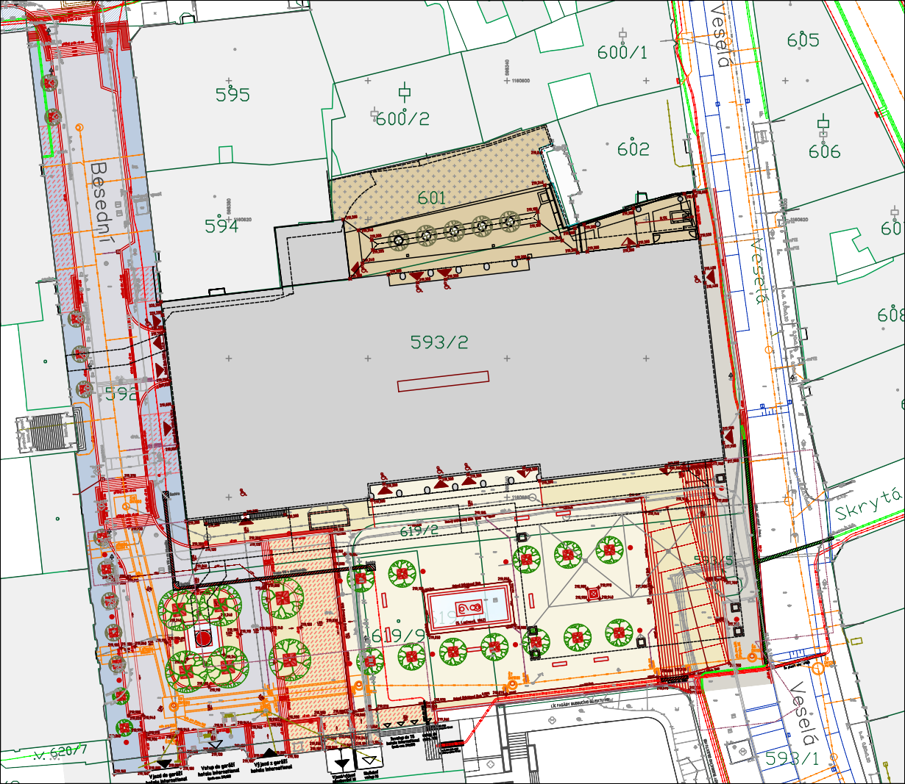

DN400 KAM
10,8‰
FONTÁNA II
výdech vzduchu
ENZ
DN400 KAM
8x120/400

Architekti Hrůša & spol., ATELIÉR BRNO, s.r.o.
STOKA
VE VÝKOPU
DN400 KAM
DN400 KAM
STOKA VEDENA VE ŠTOLE
UV6
UV7
JANÁČKOVO KULTURNÍ CENTRUM V BRNĚ
UV5
Návrh dostavby náměstí mezi JKC a hotelem International dle Smlouvy o spolupráci mezi BKOM, SmB a HIB Development,
04/2022
CELKOVÁ SITUACE 1 : 400 C.3X

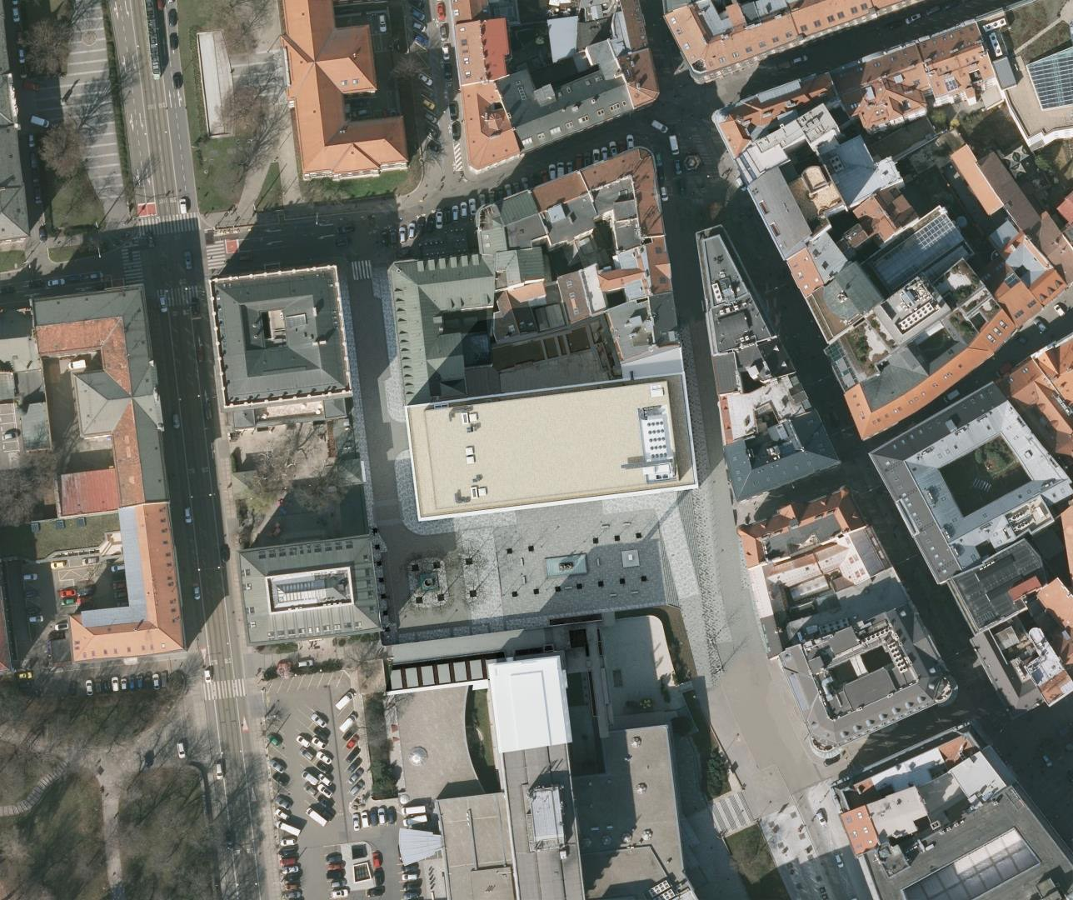

Průvodní zpráva Návrh dostavby náměstí

NÁMĚSTÍ LUDVÍKA KUNDERY, BRNO

4/2022

A r c h i t e k t i H r ů š a & s p o l . , Ateliér Brno, s. r. o.
Stavebník:

Název: Brněnské komunikace a.s.
Adresa: Renneská třída 787/1a, Štýřice, 639 00 Brno
IČO: 60 73 30 98
DIČ: CZ60733098

Název: Statutární město Brno
Adresa: Dominikánské náměstí č1, 601 67 Brno
IČO: 44992785
DIČ: CZ44992785

Architekt: SPOLEČNOST "ATELIÉR BRNO & SPOL."
zastoupená společností Architekti Hrůša & spol., Ateliér Brno, s.r.o. na základě zmocnění čl. XVII. 19 Smlouvy o zpracování projektové dokumentace a o výkonu autorského dozoru pro stavbu Janáčkovo kulturní centrum v Brně (č. 18000019) a jejího dodatku č. 1.

Tato projektová dokumentace na základě souhlasu Autorů se systémem níže popsaným a se spoluautorským názorem Architektů Hrůša & spol. Atelier Brno, volně navazuje na autorské dílo Autorů specifikované v čl. I. 3. 59 Smlouvy o zpracování projektové dokumentace a o výkonu autorského dozoru pro stavbu Janáčkovo kulturní centrum v Brně (č. 18000019) a ve stejném smyslu jak uvedeno výše na Autorský manuál Autorů ze dne 28. 6. 2018. Autoři: Ing. arch. Jan Hájek, Ing arch. Jakub Havlas, akad. arch. Pavel Joba a autorské dílo. Nově vzniklé spoluautorské dílo vytváří předklad k Návrhu nové podoby dostavby náměstí pro dohodu SMB & HIB zpracovanými firmou:

Architekti Hrůša & spol., Ateliér Brno, s.r.o. Žižkova 5, 602 00 Brno
IČ: 25517562 DIČ: CZ25517562
Zastoupený jednatelem společnosti: Ing. arch. Petrem Hrůšou
Zápis v OR: Krajský soud Brno, oddíl C, vložka 29562

Autor: prof. ing. arch. Petr Hrůša, hl. architekt,
Spoluautoři: ing. arch Pavel Joba a Atelier M1, architekti
Spolupráce: Ing. Igor Bielik, hl. inženýr projektu Ing. arch. Vít Zenkl, architekt
ing. arch. Michal Souček, architekt
MgA. Olga Smolnikava – vizualizace
Profesní spolupráce: Ing. Petr Soldán (Atelier DPK) – dopravní řešení Ing. Antonín Kašpar (Subtech) - profese, inž. sítě Ing. Václav Přikryl (JP Statika) – statika
Předmět řešení

Úkolem Návrhu dostavby náměstí (dále také jen „Návrh“) je přeložit ucelené architektonické a (na úrovni návrhu stavby) rámcové technické řešení, a to náměstí před JKC s parametry jeho dostavby a tak v první fázi podle koncepce nového veřejného prostoru na pozemcích města Brna v městské památkové rezervaci (dále MPR) v úpravě i nově koncipovaného náměstí bez jeho dostavby dalšími objekty mimo rámec uvedených pozemků (následně se ale jen počítá s jeho potenciální dostavbou).
Návrh dostavby zahrnuje celkovou koncepci s dopravním řešením a náměty na ucelený charakter architektury veřejného prostoru v konečné (za SMB bez výše zmíněné dostavby dalšími objekty náměstí) podobě. To vše ve smyslu stanoviska vzešlého z jednání Statutárního města Brna (dále SMB), Brněnských komunikací (dále BKom) a hotelu International Brno (dále HIB) a k tomu i s Ateliérem architektů Joby, Hájka, Havlase (dále M1).
Řešení na úrovni návrhu je založeno na názoru předloženém architekty Hrůša & spol., Atelier Brno, s. r. o (dále Atelier Brno nebo jen AB) na podobu náměstí sjednocujícím zúčastněné subjekty na konečné ideové podobě nově vzniklého prostoru před Janáčkovým kulturním centrem (dále JKC) v Brně. Předmět řešení vychází ze skutečnosti dále smluvní dohody SMB a HIB na odstranění trafostanice hotelu International a s vědomím potřeby dořešení dalších dopravních a provozně technických souvislostí vycházejících ze současných potřeb jak HIB tak zejména města Brna.
Vlastním předmětem řešení je návrh funkčního a prostorového podkladu pro následnou prováděcí (PDPS) a realizační dokumentaci stavby (RDS) náměstí na pozemcích SMB jako doplňku k dokumentaci „Janáčkovo kulturní centrum v Brně“, která byla zhotovena dle Smlouvy o dílo 4/, přičemž se rozumí umístění stavby na pozemky ve vlastnictví SMB při co největším počtu parkovacích míst, která byla uzavřena dne 12. 11. 2012 mezi M1 jako zhotovitelem na straně jedné, a BKOM jako objednatelem na straně druhé a dále se rozumí rozšíření dokumentace pro Rozhodnutí Úřadu městské části města Brna, Brno-střed, Stavební úřad, o změně stavby před jejím dokončením ze dne 2. 9. 2021, č. j. MCBS/2021/0143480/ZEMK, sp. zn. 3200/MCBS/2021/0049939, a pro Rozhodnutí Úřadu městské části města Brna, Brno-střed, Stavební úřad, o změně stavby před dokončením ze dne 2. 9. 2021, č. j. MCBS/2021/0144206/ADAM, sp. zn. 3200/MCBS/2021/0113143.
Návrh dostavby náměstí dále navazuje na podmínky pro stavbu s názvem: „Janáčkovo kulturní centrum v Brně - 1. a 2. etapa“, kde bylo vydáno územní rozhodnutí č. 222 o umístění stavby dne 30. 04. 2013 pod č. j. 130001829/ZEMK/STU/004, které nabylo právní moci dne 02. 07. 2013, pro stavbu s názvem: Janáčkovo kulturní centrum v Brně – 1. etapa“ bylo vydáno stavební povolení dne 30. 05. 2014 pod č. j. MCBS/2014/0013298/ZEMK, které nabylo právní moci dne 30. 09. 2014 a rozhodnutí o povolení změny stavby před jejím dokončením dne 28.
02. 2020 (zápisem do stavebního deníku), pro stavbu s názvem: Janáčkovo kulturní centrum v Brně; 2. etapa bylo vydáno stavební povolení dne 23. 04. 2020 pod č. j. MCBS/2020/0055857/ZEMK, s nabytím právní moci dne 11. 06. 2020 a hlavně dále, a to zejména na poslední správní rozhodnutí:
ROZHODNUTÍ O ZMĚNĚ STAVBY PŘED JEJÍM DOKONČENÍM je podkladem jako výsledek Společného územního a stavebního řízení pro stavbu nazvanou: „Janáčkovo kulturní centrum v Brně – 1. a 2. Etapa na pozemcích par. č. 593/2, 601,592, 593/1, 619/2 a 593/5, k. ú. Město Brno, obec Brno podle ust. § 94p odst.1ve smyslu ust. §118 odst 2 stavebního zákona; a to stavebníkovi, kterým je Statutární město Brno, IČ: 44992785, Dominikánské náměstí 196/1, 602 00 Brno a Brněnské komunikace a.s., IČ: 60733098, Reneská třída 787/1a, 639 00 Brno; (dále jen SMB a BKom).
Výše uvedená návaznost vychází z podmínek k návrhu smlouvy - výňatek čl. III. odst. 1 smlouvy
o spolupráci uzavírané mezi BKOM, SMB a HIB s následujícím, kde:

„ Smluvní strany schvalují:
- dopravní řešení prostoru současného parkoviště umístěného před vjezdem do podzemních garáží Hotelu International (dále též jen „Dopravní řešení H“), a to v podobě, jak je tato zobrazena v grafické příloze, která tvoří přílohu č. 1 této smlouvy a je její nedílnou součástí;
- řešení prostoru náměstí umístěného mezi budovami JKC a Hotelem International (dále jen
„Náměstí“), a to v podobě, jak je tato zobrazena v grafické příloze, která tvoří přílohu č.2 této
smlouvy a je její nedílnou součástí (dále též jen „Podoba náměstí);
- řešení nového schodiště a cesty propojující prostranství z ulice Veselá s ulicí Husova, a to vše v podobě, jak je tato zobrazena v grafické příloze, která tvoří nedílnou přílohu č.3 této smlouvy a je její nedílnou součástí (dále též jen „Schodiště a cesta“);
- řešení plánované přístavby Hotelu International v prostoru nad stávající terasou hotelové restaurace (dále též jen „Přístavba HIB“), včetně propojení Přístavby HIB s Náměstím a s vyznačením příjezdové trasy přes část Náměstí do Přístavby HIB, to vše v podobě, jak je tato zobrazena v grafické příloze, která tvoří přílohu č.4 této smlouvy a je její nedílnou součástí,
- řešení podzemního propojení podzemních garáží umístěných v budově JKC s vjezdem do Přístavby HIB (dále též jen „Propojení garáží“) a to v podobě, jak je tato zobrazena v grafické příloze, která tvoří přílohu č. 5 této smlouvy a je její nedílnou součástí,
- řešení výjezdu z Přístavby HIB na ulici Veselou (dále též jen „Výjezd z Přístavby HIB“) a to v podobě, jak je tato zobrazena v grafické příloze, která tvoří přílohu č. 6 této smlouvy a je její nedílnou součástí“.

Pozemek návrhu dostavby stavby se nachází v zastavěném území centra Brna, mezi ulicemi Veselá, Besední a Hotelem International Brno v sousedství a/nebo na parcelách číslo 592, 593/1, 593/2, 593/5, 601 a 619/2, k. území Město Brno (katastrální území č. 610003). Staveniště se nachází z větší části v přímé návaznosti na výše uvedenou stavbu JKC odpovídající proluce na místě bývalých tereziánských kasáren, zbouraných na konci 19. století. Část stavební plochy tvořily objekty určené k odstranění (stavby na parcele 601) a stávající parkoviště, vozovka, chodníky a ostatní plochy mezi Veselou a Besední ulicí – odstraněno v 1. etapě. Po dokončení hrubých stavebních prací na hlavním stavebním objektu budou provedeny opravy stávajících povrchů komunikací a chodníků a povrchy nově navržených komunikací a zpevněných ploch.
Návrh dostavby náměstí je zpracován podle schváleného územního plánu města Brna (dále jen ÚPmB), a to jeho závazné části, Vyhlášky statutárního města Brna č. 2, 2004, ve znění pozdějších vyhlášek, přílohy č. 1 Regulativy pro uspořádání území.
Ve výše uvedeném se v souladu s tím navrhované stavby nacházejí převážně v plochách stavebních, návrhových, smíšených jádrových centrálního charakteru – SJ. Územní plán města Brna je v řešené oblasti upřesněn regulačním plánem Městské památkové rezervace. Záměr je v souladu s výše uvedenou platnou územně plánovací dokumentací.

Společná východiska Návrhu dostavby náměstí dále jsou:

  - vymezit prostor náměstí, dát mu slavnostní výraz a relativně geometricky „čistý“ charakter, posílit jeho význam v tradičním pojetí náměstí jako veřejného prostoru uprostřed MPR, definovat jej pro civilní a na pěší provoz a takto zaměření na život orientovaného jádrové části městské památkové rezervace města a tomu přiměřené funkce,
  - rehabilitovat dosud neucelený veřejný prostor před JKC a HIB,
  - vymístit jakoukoli dopravu v klidu na terénu a zamezit vůči tomu anomáliím jako jsou ad hoc parkující automobily,
  - nabídnout atraktivní příležitosti nejen ke vstupu do JKC, nákupu ale i pobytu,
  - pro pobyt vysázet vrostlé stromy – taxony podle možností specializovanou profesí, pro celkový vjem návrhu v části na rostlém terénu platany, v části před vstupem do JKC a navazující na podzemní konstrukce s dostatečným krytím akát podle vzoru Moravského nám.
  - přeměnit provoz na ulici Veselá maximálně k provozu pěších,
  - vytvořit prostor pro pouliční eventuální shromáždění při různých společenských událostech
(„open air“, tj. kulturní akce pod širým nebem, předvolební setkání apod.).
  - historie místa.
Vývoj lokality

V celé lokalitě za druhé světové války v roce 1944 byla po vybombardování a následné asanaci vytvořena plocha cca 2h. Tak vznikla volná proluka vhodná k úvahám, jakým způsobem dále pojmout veřejná prostranství v dalším rozvoji historického jádra města. Zde ve vztahu k významu brněnské okružní třídy jako zeleného koridoru parků (analogicky k vídeňskému Ringu) a z toho vycházejících veřejných prostranství. Vznikla však jiná, a to modernistická koncepce s odsunutou stavební čárou od ulice Husové a se zachováním výrazné plochy mezi Pražákovým palácem s Besedním domem jako nového náměstí; spolu s požadavkem na neutrální výraz fasády nové modernisticky zadané zástavby vzniklo i doporučení k projektům (zde i pro stavbu hotelu Internacionál a k němu příslušných souborů drobnějších objektů), k čemuž přistoupil důraz na preferenci pohledů na zeleň Špilberku.
V dalších projektech z roku 1947 a následných návrzích se ukazuje vůle města propojit Husovu třídu s vnitřním městem nějakým veřejným prostorem při ulici Veselé. „…Připraven je též projekt přístavby nové radnice jako „Dům lidové správy“ a realisací tohoto projektu bude započato s výstavbou nového náměstí při ulici Veselé jako nového shromažďovacího prostoru ve vnitřním Brně…“ (BRNO, za součinnosti Ústředního národního výboru zemského hlavního města Brna, vydala NÁRODOHOSPODÁŘKÁ PROPAGACE ČESKOSLOVENSKA V PRAZE – BRNO, STŘEDOVA 1, sv. XXVII. 1948-1949).
Plánovaná césura urbánní struktury s náměstím v uvolněné blokové zástavbě s parkovou úpravou se
projevila v pojetí Bohuslava Fuchse
(viz Souborný návrh asanačního plánu historického jádra města Brna z roku 1957), navazujícím na studii Františka Kočího z roku 1956-57. Ale už z roku 1955 je zachyceno náměstí mezi ulicemi Besední a Veselou, sevřené dvěma bloky s orientací podélné osy západovýchodním směrem kolmé k ulici Husové, Pražákovu paláci a Besednímu domu. V roce 1957 jako výsledek architektonické soutěže na koncepci hotelu a urbanismu vznikl post-funkcionalisticky založený návrh architekta Viléma Kuby, Jaroslava Ledviny a Miloslava Unzeitiga s převzatým urbanistickým názorem brněnského starosty Rudolfa Spaziera, navazujícím na původní záměr už z roku 1938 s velkorysým náměstím při ulici Veselé a s odstupem uliční čáry mezi objekty Pražákova paláce a Uměleckoprůmyslového muzea.
Neblaze dále se vyvíjející politická situace přesahující do druhé poloviny padesátých let vedla k výměně architektů za nový tým A. Krejzy, a to Miloslava Kramoliše, Zdeny Kopecké, Zbyňka Kašpara a Miroslava Brabce. Ten dal místu jakoby nový názor, (a to už ne funkcionalismus následující směr, ale ze světa odvozující novější teze „nového brutalismu“ a modernismu), který dal vzniknout dnešní rozvolněné urbanistické podobě, ovšem s vysokou kvalitou umění včetně sochařské výzdoby a dobrého urbanistického detailu.

Návaznost nové tvorby náměstí na hodnoty v území

Souměřitelností s kvalitou urbanistického detailu vznikl také další podklad pro vybudování nového, oproti všem původním a následným záměrům komornějšího, ale velkorysého veřejného prostoru. Ten dal vzniknout vyvýšené platformě oproti uliční niveletě v ulici Veselé v novém záměru na uvažované parcele významně navazující také na stávající štít hotelu s reliéfem z litého betonu s oblázky s názvem „Slunce (Život a mír)“ z roku 1961 od Sylvy Lacinové a Jana Rajlicha z původního „bruselského stylu“, přirozenému pojetí doplňujícího soubor budov patřících k hotelu. Do souboru budov v návaznosti i na architektonické ztvárnění včetně štítu hotelu s reliéfem (původně paradoxně jakoby z nouze ctnost) patřila i výtvarně pojatá přízemně funkcionální drobná stavba trafostanice s jednou stěnou obloženou spišským travertinem jako pozadím k tomu příslušející soše Sylvy Lacinové - Pohostinství.
Socha Pohostinství z roku 1961–62 je nyní další téma k pojetí nového náměstí před JKC_ Brno a Hotelem International; je to výrazná vysoce kvalitní skulptura stylizovaně hrubších, figurálně jasných rysů z kamene - dobrovodského vápence, tj. z ušlechtilého materiálu připomínajícího beton. Plasticita je odpovídající měřítku, nejen dobovému autorskému pojetí; to působivě překračuje svou kvalitou i do dnešní doby. Působivosti dodává i vztah vytvořený kompozicí figur. Je třeba se tak nadále vztahovat např. k sousoší Pohostinství, i reliéfu výtvarně odpovídajícímu perspektivě návštěvníkova pohledu i z druhého nástupního prostoru k hotelu - z terasy spojující veřejné prostory Veselé s Husovou.
Co je obecným východiskem řešení u dnešních veřejných prostorů včetně zachovaného sousoší Sylvy
Lacinové „Pohostinnost“, je volba forem srozumitelných veřejnosti. Jde o něco jako je stabilní plastická
„divadelní scéna“, která teprve činí z architektury a sochy komplementárně, ne pouze sociálně či populárně uchopitelné téma veřejného prostoru. Ten jako součást předloženého je v řešení i soudobé konkrétní situace – a to jako trvalé téma uměleckého „veřejného prostoru-divadla“.

Idea pro veřejný prostor nového náměstí

Ideově je chápáno prostranství mezi dosud obnaženými štíty a neutvořenou uliční césurou podél hotelového komplexu orientovaného do ulice Veselá jako příležitost k novému veřejnému prostoru při kulturní zástavbě proluky. Zatímco holé štíty nové radnice se zakryly v letech 2014– 2018 dostavbou radničního bloku domů vybudováním parkovacího domu, zajišťujícího obsluhu dopravou v klidu historickému jádru, štíty v ulici Veselé a Besední jsou dořešeny až podle geometricky dobře založené koncepce z poslední verze projektu Janáčkova kulturního centra.
Původní záměr se vyvinul směrem k soudobému chápání provozu v MPR v Brně a na základě vůle SMB výrazně sleduje, a to ve smyslu nové ideje, která si vyžádala změnu, řešení náměstí jako čisté pěší zóny.
Významný je nyní výrazně i kompoziční soulad na sebe navazujících architektonických projevů stávajících i nových objektů včetně akcentace uměleckých artefaktů nesouvisejících už s překonanou koncepcí původního rozvolněného urbanismu u paty hotelu. To odpovídá i tomu, že v případě nově utvářeného náměstí před budovou Janáčkova kulturního centra je celková idea myšlena jako stabilní klasický prostor. Ten znamená také orientaci na pohostinný klid navzdory městskému ruchu i v nové vazbě na plánovanou pěší zónu. Ta bude-li rozšířena z ulice České i na ulici Veselou, bude propojovat výhradně pěším provozem dopravně uzavřenou, tj. slepou ulici Besední nově upraveným náměstím. Konečná podoba vychází i z propojení dvou úrovňově o cca 5 m oddělených nivelet brněnské okružní třídy na Husově a vnitřního historického jádra městské památkové rezervace na nově pojatém prostoru ulice Veselé bez aut a u náměstí má nový význam v obraze města jak vizuálně haptický, tak funkčně zklidňující. (Stávající situace bez náměstí tyto výše uvedené ideové záměry však dosud nepotvrzuje.) Plocha náměstí bude na základě výše uvedených předpokladů sjednocena v jeden celek – vytvoří ji pohledově relativně vodorovná rovina (upravující niveletu základní plochy dojmově nezávisle na sklonu terénu přiléhajících území), která bude vydlážděná z vizuálně sjednoceného a také materiálově jednoho druhu trvanlivého kamenného materiálu (žulové desky velkých rozměrů) v jedné úrovni. Na náměstí nebudou vyjma obsluhy garáží a zásobování HIB čitelné plochy pobytu a plochy pohybu. Náměstí je i tím jednoznačně určeno pro pěší pohyb a pobyt. Středobodem je socha s vodní hladinou a na něj se váže jak stromořadí, tak pobytová plocha.
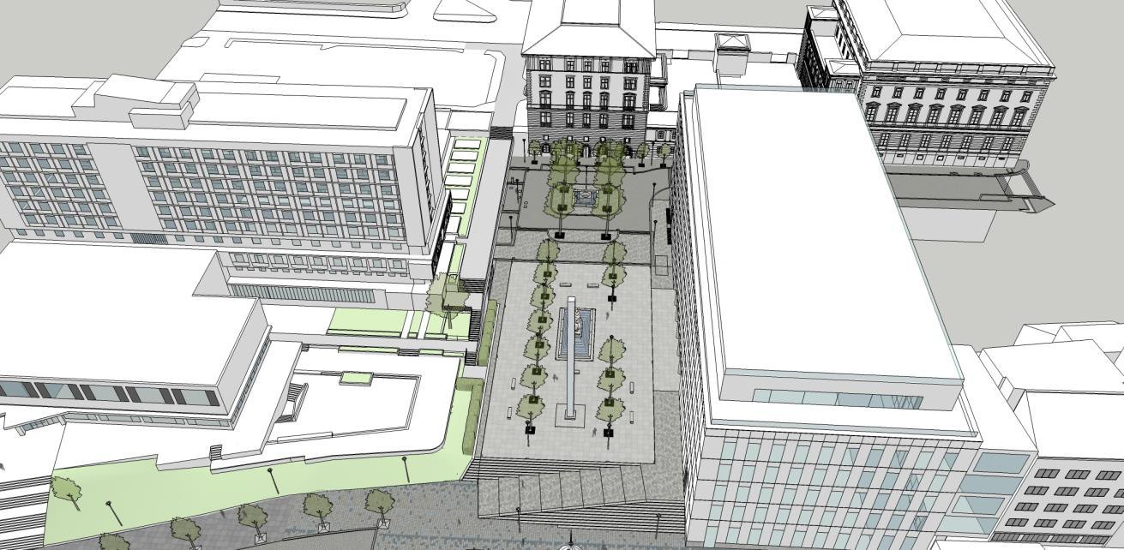
Ptačí perspektiva náměstí

Celkový popis vlastního řešení Návrhu dostavby náměstí

Prostor mezi ulicemi Besední, Veselou a hotelem International je k dnešnímu dni urbanisticky a architektonicky nedokončený. Původní členitá městská struktura v prostoru Tereziánských kasáren a přilehlých středověkých ulic pod městskými hradbami byla při asanačních zásazích na přelomu 19. a 20. století zlikvidována. V místě Tereziánských kasáren, přestože se jedná o hustě zastavěnou vnitroměstskou a navíc památkovou strukturu v rámci městské památkové rezervace (dále jen MPR), v místě zůstala do dnešního dne MPR neadekvátní proluka.
Právě jen v rámci této proluky, a to jako nanejvýš vhodné doplnění vnitroměstské blokové struktury bude kompletně umístěna základní hmota JKC. Prostor mezi ulicemi Veselou a Husovou byl v 60. letech 20. století z části zastavěn komplexem hotelu International. Tato stavba, později zařazená mezi kulturní památky však urbanisticky neřeší uvedenou proluku, ani budoucí podobu prostoru mezi ulicemi Besední a Veselá.
Objekt trafostanice umístěný do prostoru před parter Pražákova paláce podstatně omezil konečné úvahy o zastavění proluky, a tak i dotvoření zástavby této lokality veřejného prostranství, a to spolu se zde umístěním sousoší Pohostinství z roku 1962 od sochařky Sylvy Lacinové. V plasticitě forem nadživotní velikosti s výškou s modernisticky pojatým soklem nad terénem cca 3m byl dlouhodobě zafixován sice esteticky přijatelný, ale urbanisticky nevhodný názor, když i vhledem k účelovosti stávající trafostanice byl provizorně dokončen relativně vyváženým architektonickým pojetím s ideovou vazbou k výtvarnému pojetí předpolí hotelu International od výtvarníka Lubora Laciny.

Máme tedy v územní co činit také s odkazem ke stylu vycházejícímu z úspěšné mezinárodní výstavy v Bruselu v roce 1958, ale i stylu předznamenávajícím lepší výtvarně estetické poměry. Do těchto poměrů na staveništi v roce 2002 Statutární město Brno vyhlásilo urbanisticko- architektonickou soutěž na řešení stavby JKC, jejímž předmětem byl urbanistický návrh i prostoru mezi ulicemi Besední, Veselou a hotelem International. V zadání soutěže bylo rovněž navrhnout objem případné, z výše popsaného stávajícího stavu s trafostanicí a dle tehdejší regulace vzešlé poněkud urbanisticky neadekvátní a tak i stylově omezené přístavby hotelu International. Vybraný návrh Atelieru M1 z roku 2004 pojal sice skvěle řečenou proluku jako zastavění bloku, ale ve smyslu relativní adekvátnosti výše uvedenému naznačil jen dílčí proměnu pro celou výše popsanou, ovšem regulovanou lokalitu jako soubor dvou městských budov – JKC a výškově omezené přístavby hotelu do formy pavilonku, uskupených při nově navrženém náměstí.
Vzhledem k tomu, že došlo k definitivní dohodě o podmínkách vykoupení trafostanice stojící ve starém pojetí jako urbanistický klín vtěsnaný do tohoto souboru budov, je v tomto Návrhu dostavby veřejný prostor i před touto budoucí budovou neomezen na plochu malého parčíku, ale bude zrušen a proměněn na zpevněnou plochu náměstí se zelení.
POZNÁMKA: (Primární předpoklad pro dostavbu celé kompozice v této části MPR je vytvoření většího nového náměstí bez zmíněné trafostanice; tedy tak, že vše bude nově předefinováno průčelími těchto budov: Pražákova paláce, Janáčkova kulturního centra, hotelu International a jeho případné dostavby do uliční fronty Veselé ulice. V předním plánu při pohledu od Veselé ulice se před průčelím Pražákova paláce bude pohledově uplatňovat travertinová stěna se schodištěm a nově uplatněnou vhodnou pozicí sochy Pohostinství.)
Zadní strana trafostanice s plechovými vraty zůstává v tomto projektu do budoucna k řešení v návaznosti na JKC, tak aby se definitivně město mohlo vypořádat s problémem tohoto území; tedy se předpokládá, že celé řešení stavby jednoznačně počítá, že dojde k odstranění trafostanice z prostoru a k vytvoření nového náměstí s reprezentativní kolonádou sjednocující celý prostor s parterem JKC. Náměstí. Tomu odpovídá i sloupoví v JKC, které je žádoucí jako nová fasáda této budoucí proměny. Prostor náměstí je již v tomto projektu vymezen jen pro pěší jako městský obytný prostor. Soubor veřejných staveb okolo náměstí by se ve smyslu zde uvedeného měl stát kulturním fórem města Brna. Kulturní stavby (Besední dům, Moravská galerie, Janáčkovo kulturní centrum) budou vzájemně propojeny do jednoho komplexu díky vytvoření nových urbanistických podmínek.

Vytvoření nových urbanistických a technických podmínek

je na úrovni projekčního podkladu pro investora (Brněnské komunikace a.s. a statutární město Brno) je provedeno pro nové řešení proměny prostoru z menšího náměstí mezi stávající trafostanicí hotelu International a ulicí Veselou na velkorysý nový veřejný prostor. Situace_ var 3_ H – SITUAČNÍ VÝCHODISKA PRO PROJEKTOVÉ ŘEŠENÍ NÁMĚSTÍ. Celkové řešení
vychází z nároků hotelu International a dohody (nově v březnu 2022 uzavřené) Statutárního města Brna s hotelem International na odkupu trafostanice a začlenění pozemku hotelu do veřejného prostoru. To umožňuje předkládanou celkovou koncepci řešení, která vychází z velkorysého srovnání nivelety před Janáčkovým kulturním centrem (JKC) na úroveň vstupu do JKC. Má se na mysli maximální kvalita zhodnocení veřejného prostranství a v návaznosti na technické i architektonické řešení i zúročení uvažovaných detailů, zejména navazujících na vstup do JKC v přízemí (1.NP.) Technické řešení dále navazuje na nezbytné propojení podzemních pater (1. Etapy) na nadzemní část (2. Etapy) JKC, a to i ve vztahu k námětům na řešení náměstí, odvozovaným z práce Atelieru Hrůša & spol. Atelier Brno s. r. o. Pro uvedené nezbytné parametry - požadavky statutárního města Brna (dále jen SMB) je navrženo zvýšení nivelety celé jako u vstupu do JKC na úroveň až 219,280 m. n. m.; u vstupního podlaží do JKC je výšková úroveň 1. NP +-0,00 = 219,300, což souvisí s výškovým rozdílem překonávaným veřejně přístupným schodištěm z masivních stupňů se sklonitým chodníkem i pro imobilní o max. spádu 6%.
Systém meziprostoru již realizovaného v tzv. „propojení“ s postavenou první etapou garáží a jejich technologiemi bude využit. Tímto z počátku již stavebně povoleným řešením se dosahuje nutně potřebného meziprostoru pro dojezdy výtahů, dále k horizontálnímu vedení sítí a dalšího využití kapacity pro rozvody. To generuje výše uvedenou výškovou úroveň +- 0, 00 vstupního podlaží interiéru JKC z exteriéru. Výšková úroveň se v očním kontaktu v nepozorovatelné minimální sklonitosti náměstí se pak pohybuje mezi kótou 219, 280 přes 219,250 až k úrovni 218,650 m. n. m., (u paty schodiště spojující náměstí s ul. Veselou.

Celé řešení odpovídá řešení „dokonalé“ geometrie pro snadný pohyb osob, pro jejich zastavení u umístěných výtvarných artefaktů jako je fontána se sochou, obelisk, atd. s aplikací zdrojů dostatečného osvětlení, kamenných lavic a dalších, již spíše podružnějších výtvarně působících prvků – vše pro komfort plochy do precizně nivelovaných „nulových“ spádů.
Toto řešení je také vhodné pro umožnění výsadby vzrostlých stromů, také pro rozložení zátěže náhodného pojezdu vozidly IZS, s roznášecí deskou pro osazení už dříve od M1 plánovaného výtvarně a dokonale designově esteticky pojatého pylonu (viz výsledky soutěže M1).
Celá koncepce zahrnuje také vyřešení sjezdu dopravní obsluhy z hlediska funkčnosti plánované přístavby hotelu International a pro bezkolizní možnost v dotažení drobných architektonických prvků jakož i estetického domyšlení detailu odvodu spalin z náhradního zdroje.
Jde o nezbytné řešení pro příležitostné odvody spalin při zkoušení funkčnosti nově technicky přemístěného odvodu z dieselagregátu pro JKC, kde vývod spalin od motoru je veden přes tlumič výfuku - 29dB umístěný v kapotáži soustrojí s trasou spalin vedenou vlastní oddělenou šachtou. Výfuky jsou vyvedeny na střechu objektu s funkčním, ale esteticky řešeným detailem, nikoli kolenem se sešikmenou mřížkou tak, aby nebyl narušen charakter vnějšího abstraktního vzhledu výdech teplého vzduchu doprostřed té části veřejného prostoru takovým detailním řešením, které nenaruší dopravní režim ani estetické vnímání plochy. S trendem zvyšování využití a další kultivací území městské památkové rezervace (MPR) je podle zadání Statutárního města Brna (dále jen SMB), vyjádřené paní primátorkou a členy Rady města na jednání SMB, hotelu International, zástupců Bkom a Atelieru Brno dne 19. května 2021, aby byl vytvořen projekční předpoklad jako podklad pro další postup podle nové ideje SMB, vymezující zbudování náměstí mezi ulicí Besední a Veselou včetně odstranění trafostanice a osazení jak stávající sochy Pohostinství, tak vymezení parametrů parteru i objemu pro zástavbu naproti JKC. Nyní ale jde o další krok vytvoření prostoru v bezprostřední návaznosti na uvolnění vstupu do JKC po odstranění stávající trafostanice.

S Návrhem dostavby náměstí souvisí také nové dopravní řešení náměstí:
- objekt technologického centra (TC), který se nachází na jižní straně JKC pod niveletou náměstí cca na úrovni nivelety ulice Veselé je třeba nadstavět konstrukčním souvrstvím nového schodiště a plochy náměstí. TC, které je kompletně podzemní v rozsahu stávajícího 1. až 3. PP, je koncipováno v projektu tak omezeného rozsahu, aby neznemožnil výsadbu méně vzrostlých taxonů (uvozujících do budoucna v navazující části blízko ulice Besední výsadbu max. vzrostlých plánovaných platanů); nyní s jiným výběrem druhu i nad střechou TC v upraveném terénu náměstí blíže ulici Veselá; podél objektu TC JKC kolmo k terase hotelu tak vniknou podmínky pro propojující podzemní koridor umožňující budování nezávislého podzemí JKC s potenciálním parkovacím podzemím budoucí dostavby hotelu Internacionál;
- schodiště se sochou Pohostinství od sochařky Sylvy Lacinové z počátku šedesátých let dvacátého století v případě odstranění jejího pozadí v podobě travertinem obložené slepé stěny trafostanice hotelu bude změněno, socha restaurována a přemístěna do fondánové nádrže s vodou uprostřed náměstí, (vnímáno psychologicky osově) před vstup do JKC.
To bude mít otočením fasády JKC do jižního směru orientace vliv na charakter plánované budoucí výstavby na pozemku hotelu sjednocující význam obou staveb – JKC a nové budovy- přístavby hotelu bez narušení parteru před JKC jako estetickým způsobem upraveného veřejného prostoru náměstí.
- Potvrdí se tak význam charakteru vstupu do JKC, který spočívá teprve v nové podobě náměstí; to bude určeno ke klidnému pobytu a pohybu pouze pěších, vyjma umožnění vjezdu pro údržbu a nezbytnou obsluhu a integrovanému záchrannému systému – (IZS), kterému jen nouzově je umožněn vjezd i průjezd. Ten míjí samotnou vlastní stavbu JKC spojenou s niveletou výše popsaného nového veřejného prostoru. Vlastní stavba konstrukce náměstí vychází z nezbytných úprav konstrukcí JKC 1. Etapy, které mají 3 podzemní podlaží a stavby 2. etapy má 6 nadzemních podlaží. Pro 2. etapu byla v 1. etapě provedena připravenost, sestávající ze založení stavby a statické přípravy pro navazující konstrukce horní stavby včetně podmínek pro Návrh dostavby náměstí, úpravy trasování inženýrských sítí a připojovacích míst pro technické rozvody.
- Řešení navazující dopravní plochy na plochy náměstí bude dopravním napojením na ul. Besední, která má v současné době charakter obousměrné obslužné komunikace s šířkou asfaltové vozovky 7,0m s dopravním omezením pro vozidla o hmotnosti nad 3,5t, s výjimkou vozidel s povolením Magistrátu města Brna. Ul. Besední je napojena na obslužnou obousměrnou ul. Solniční, která je dále zaústěna světelně řízenou křižovatkou na sběrnou komunikaci na ul. Husově, která je součástí malého městského okruhu. Součástí JKC jsou tři podlaží podzemních garáží, což umožní zcela vyloučení dopravy v klidu z řešení náměstí.
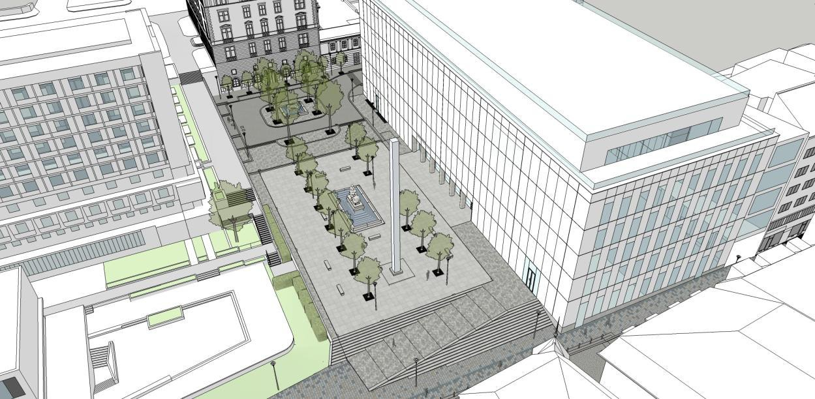

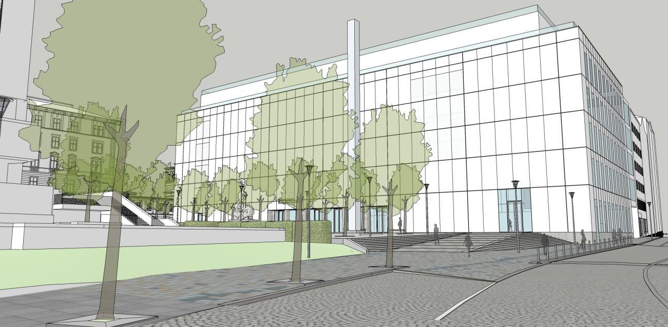

Pohled z ul. Veselé

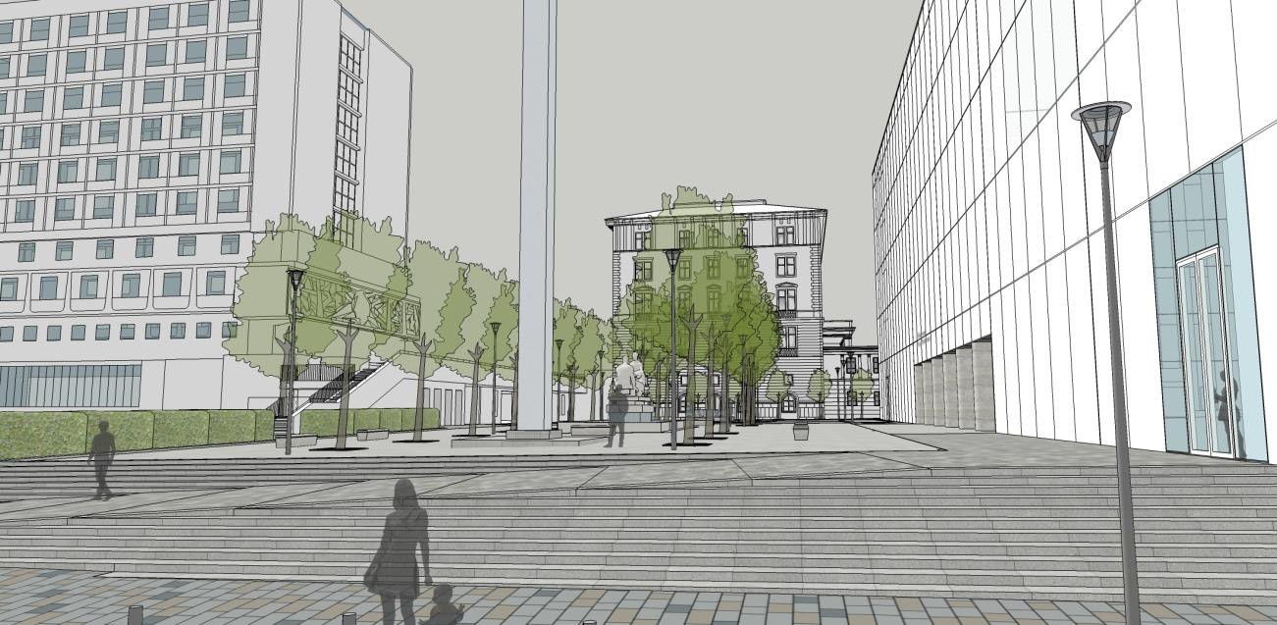

Pohled z ul. Veselé

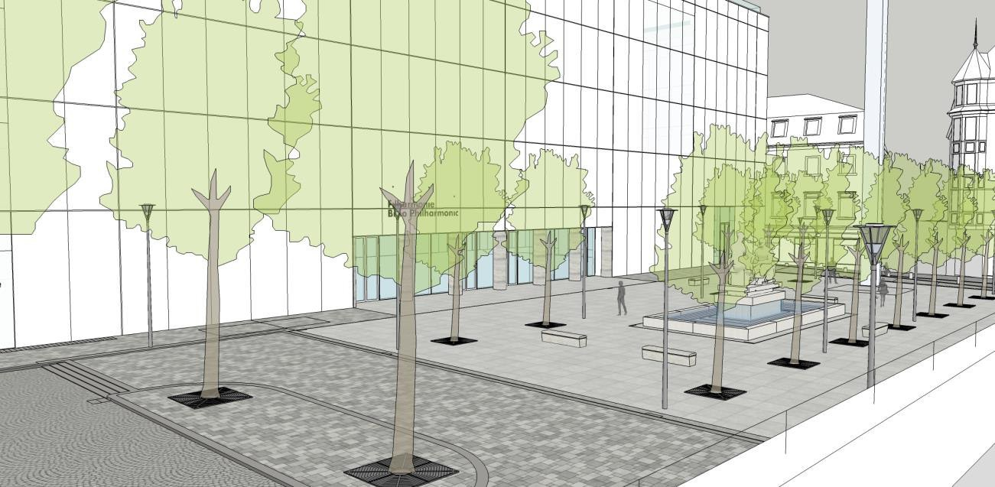

Pohled z terasy nad garážemi hotelu International

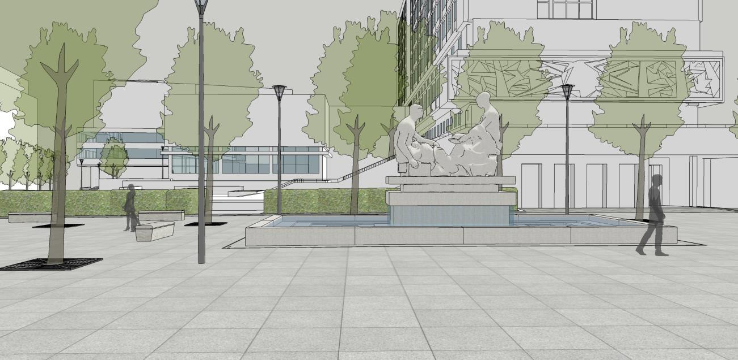

Pohled od vstupu do JKC
Dopravní napojení JKC
Jedná se o nové dopravní napojení vnitřního zásobovacího dvora JKC řešené formou chodníkového přejezdu. Toto napojení je situováno na ul. Besední mezi napojení hromadných garáží a příčný práh v místě přecházení chodců. Nájezdová hrana je řešena zkosenými kamennými obrubami 250x200 s převýšením 8cm. Sklon šikmé hrany obruby zde bude min. 1:2,5, proto není navrhován varovný pás. Délka nájezdové hrany bude 8,80m, samotný průjezd do dvora bude mít šířku 5,00m. Vzhledem ke sklonu chodníku o velikosti 2,0% ve směru k objektu JKC je na rozhraní chodníku a budovy navržen liniový žlab, šířka chodníku je v tomto místě 5,00m. Návrhovým vozidlem pro toto napojení je nákladní automobil s návěsem o celkové délce 16,5m. Průjezd tohoto vozidla územím je řešen pomocí navrhované malé křižovatky o průměru 26m, které bude zároveň využito i k úpravám dopravních napojení popsaných v rámci bodu 2. Nákladní vozidlo bude do zásobovacího dvora couvat z plochy této křižovatky. Vzhledem k tomu, že z prostorových důvodů není možný jeho přímý odjezd na ul. Solniční, bude toto vozidlo ze dvora vyjíždět vždy vpravo a do protisměru se otočí na okružní křižovatce.
Dopravní napojení hotelu International
V současné době je toto dopravní napojení řešeno přes plochu venkovního parkoviště, na které je nyní navrhována plocha jako nevhodná kvazi křižovatka. Obvodový pás bude mít šířku 6,00m a částečně pojížděný pás 2,00m. Vnější obvod křižovatky budou tvořit kamenné obrubníky 250x200 s výškou hrany 8cm, která bude v místech napojení snížena na 2cm. Rozhraní mezi obvodovým pásem a pojížděným vytvoří zkosené kamenné obruby s výškou hrany 8cm, středový ostrov, který je zde za účelem vhodně nalezeného místa odvětrání náhradního zdroje, bude vymezen kamennými obrubníky s hranou 10cm.
Sjezd (vjezd) do garáží hotelu International
Jedná se dále o úpravu jednosměrného sjezdu směrem do útrob hotelu. Navrhovaná šířka sjezdu respektuje stávající stav a má hodnotu 4,50m. Po obou stranách bude lemován kamennými obrubníky 250x200 s výškou hrany 8cm. V navrhovaném místě pro přecházení chodců bude tato hrana v délce 2,00m snížena na 2cm a provedeny příslušné bezbariérové úpravy obou přilehlých chodníkových ploch. Sjezd (výjezd) z garáží hotelu International
Jedná se zde o úpravu jednosměrného sjezdu směrem od hotelu. Navrhovaná šířka sjezdu respektuje stávající stav a má hodnotu 4,50m. Po obou stranách bude lemován kamennými obrubníky 250x200 s výškou hrany 8cm. V navrhovaném místě pro přecházení chodců bude tato hrana v délce 2,00m snížena na 2cm a provedeny příslušné bezbariérové úpravy obou přilehlých chodníkových ploch.
Zásobování a vjezdy do garáží hotelu International
Jedná se navíc o úpravu obousměrného sjezdu k zásobovací rampě hotelu. Navrhovaná šířka sjezdu respektuje stávající stav a má hodnotu 4,00m. Po straně směrem k průjezdu z garáží hotelu bude lemován kamennými obrubníky 250x200 s výškou hrany 8cm. V navrhovaných místech bude tato hrana v délce 6,00m snížena na příčný práh 4x2cm a provedeny příslušné bezbariérové úpravy obou přilehlých chodníkových ploch. Napojení na pojezdovou plochu pod 8cm obrubníky bude provedeno stupňovitě pomocí výše uvedených za sebou jdoucích hran z kamenných obrub 250x200, přičemž vždy dvojice hran bude osazena o 2cm výše než dvojice předcházející.
Řešení napojení bylo zvoleno pro zdůraznění neveřejného charakteru navazující zpevněné plochy jako kvazi komunikace, kdy sem bude povolen vjezd výhradně vozidlům s povolením OD MMB, IZS, TAXI nebo cyklistům. S tím souvisí také výška 2cm obou lemujících hran z kamenných obrubníků 250x200. Šířka této kvazi komunikace bude 5,40m. Jedná se dále o zrušení stávajícího propojení obou ulic v mírně odsazené pozici ve vztahu k protějšímu napojení ul. Skryté. V rámci návazností PD „Solniční, Veselá, Opletalova – rekonstrukce komunikací“ je tento úsek ul. Veselé navrhován jako nepojízdný, zvýšený, ul. Besední tedy nebude zaústěná pro dopravní obsluhu do této zvýšené plochy. Oba směrové poloměry vytvářející navázání této plochy budou mít velikost 5,0m a budou tvořeny kamennými obrubníky 250x200 s výškou hrany 2cm. Stavbou bude dotčen prostor stávajícího parkoviště před hotelem International. Prostor bude nově řešen jako křižovatka pro otáčení vozidel přijíždějících z ulice Besední a objekt byl nově zahrnut do objektů veřejných komunikací podléhajících povolení Speciálním stavebním úřadem. Je zde navržena rekonstrukce zpevněné plochy s pojížděným povrchem z druhotně využitých stávajících kamenných kostek o rozměru cca 100x100x100mm.
Rozhledové poměry na všech popsaných napojeních byly prověřeny dle ČSN 73 6102 na návrhovou rychlost na přilehlých komunikacích – viz přiložená situace. Výjimku tvoří část, kde bylo využito faktoru tzv. mezní rychlosti 20km/h dosažitelné na navrhované křižovatce. Plocha pro náhradní obsluhu (Atrium JKC) bude napojena chodníkovým přejezdem na jednosměrnou ul. Veselou, na jejíž rekonstrukci je v současné době zpracována PD ve stupni DUR v rámci stavby „Solniční, Veselá, Opletalova – rekonstrukce komunikací“ (zpracovatel Viapont, s.r.o., 07/2017). Maximální povolená rychlost v celém území je 30km/h.
Slavnostní dláždění a schodiště a vyrovnávací konstrukce
Kamenná dlažba 100x100x100mm bude mít všechny strany štípané. Nové obrubníky mezi vozovkou a chodníky budou kamenné š. 250 mm. Standardní výška obrub 80-100 mm, místě vjezdů do objektů hotelu International budou obrubníky sklopené s v. 20 mm. Na obnovu chodníku v ul. Besední a nové plochy pro pěší budou použity stávající mramorové kostky, na obnovu povrchu vozovky budou použity stávající žulové kostky. Po položení budou dlážděné plochy vyčištěny tryskáním pískem a tlakovou vodou. V případě nutné výměny poškozených částí nebo doplnění výměry bude dodán shodný materiál. Odvodnění této plochy bude provedeno pomocí spádování povrchu do uličních liniových vpustí rozmístěných podél průčelí garáží hotelu International. Vzhledem ke změně polohopisu komunikací v ploše byly upraveny i polohy jednotlivých vpustí. Dlažba celé plochy náměstí se nachází na jižní straně JKC s niveletou zvýšenou nově na úroveň (219, 250 m n. m.) před vstupem do parteru JKC (+- 0,0= 219,300 m n. m.) Technologicky nezbytným zvýšením úrovně podlahy JKC v 1. NP je dáno i bezbariérové zpřístupnění parteru JKC bez přidání stupňů na niveletu cca 219, 250 m n. m. Zde je třeba eliminovat zcela dopravní zátěž před JKC zcela s vypuštěním propojovací komunikace mezi ul. Besední a Veselou; potenciální trasa jen pro výjimečný zásah IZS je v konstrukčním zpevnění plochy a také vyjádřením charakterem dlažby; Celé průčelí do náměstí je sjednoceno výraznou dlažbou na jednu vizuálně vnímanou niveletu. Propojení z ulice Veselé se této úrovně dosáhne urbanisticky řešeným pojetím esteticky se uplatňujícího vyrovnávacího kamenné (žulové) schodiště s nízkými stupni 12x40 cm s vloženým sklonitým chodníkem z ručně špicovaných kamenných desek o sklonu 6%. Dále bude podle Návrhu dostavby náměstí dotčena rozptylová plocha mezi stávajícím objektem JKC, hotelu International a vozovkou v ulici Veselá. Plocha bude niveletou zvednuta na úroveň odpovídající bezbariérovému vstupu do JKC, a to podél téměř celé hrany objektu JKC, tedy nejenom před vstupem. Dlažba celé plochy náměstí bude z velkoformátových řezaných dlažeb: střední část 90x90x tl. min 15 cm ve spárořezu na střih, obvodové plochy v atypickém spárořezu 20x4é, 20x 20, 20x 30 v „haklíkové podobě“ návaznosti spár na vazbu; na rozdíl od předchozích dokumentací se nyní ploše neuvažuje s realizací nevhodných květinových záhonů.

Vedení a změny v řešení inženýrských sítí
Všechny tyto rámcově výše uvedené změny a zahrnující prvky a objekty jako součásti návrhu dostavby budoucího náměstí budou doplněné o nové vedení inženýrských sítí včetně vyřešení veřejného osvětlení; budou s doplněním o popis detailních technických parametrů jednotlivých objektů (odvodnění, přeložka přeložky kanalizace budované BVK, VN přeložky, elektra pro vodní prvky, dopravy, statiky zastropení nad technologickým centrem JKC) u samostatně řešeného projektu náměstí a s tím spojených objektů jako dokumentace pro tendr na realizaci těchto objektů v návaznosti na dokumentaci pro provádění stavby dle stávající dokumentace JKC. Pro uvolnění výstavby celého náměstí má stávající vedení rozvodů vzduchotechniky a chlazení parametry navazující na stávající část dokumentace pro provádění stavby podle vydaného stavebního povolení. Až předložené řešení umožňuje nezávisle na stavbě náměstí asanovat nevhodně (pro plánovaný veřejný prostor vycházející i z platného regulačního plánu MPR) dosud umístěnou trafostanici hotelu Internacionál, v relativní nezávislosti technického řešení zahájit stavbu JKC včetně úprav podzemní části s technologickým centrem (TC) a dále pokračovat s nadzemní částí JKC 2. etapy, tzn. stavbou koncertního sálu a k němu příslušných nezbytných prostor a technických zařízení. Pro podobu náměstí je nezanedbatelné, že z důvodu navýšení potřebné kapacity ENZ bylo stanoviště přesunuto z technicky nevýhodného prostoru pod atriem do nového TC, a tak byly doplněny stavební konstrukce pro přívod a odvod vzduchu pro technologické potřeby (také u dieselagregátu). Výkonové parametry a provedení soustrojí chlazení, rozvodů VZT i náhradního zdroje jsou stanoveny na základě požadavků investora pro energetickou úroveň zálohování, přitom se bere v úvahu technologie silového a řídícího propojení, vzduchotechniky, výfuku v rámci stroje, a také řešení hlukových poměrů a celkovou ekologii řešení, a to umístěním výdechu do centrální polohy obslužné zpevněné plochy v rámci úpravy před garážemi hotelu International. Systém zařízení standardně zajišťuje nerušenou činnost všech v době zálohování potřebných zařízení v požadovaném rozsahu.

S nově vymezeným pozemkem a postupem výstavby závislém na odstranění trafostanice HIB je řešení v předloženém půdorysu jediné možné s ohledem na konstrukce a kapacity. Z důvodů kolize s objektem technologického centra (TC) a tak nezbytného rozšiřování technického zázemí a s tím výhodně spojené části garáží v 1PP bude celkově vedení kanalizace přeprojektováno s ohledem na stávající trasu a to se zapojením podzemního vedení tunelovým způsobem
Petr Hrůša, Igor Bielik duben 2022

